**★★☆☆☆**

**題組：基礎48題**

**題號：Q12455 : Bars**

**整理者：陳紫淇**

**學號：ADT105142**

**使用語言:C++**

**解題日期：2018年8月10日**



**題目:**

Some things grow if you put them together. We have some metallic bars, theirs length known, and, if necessary, we want to solder some of them in order to obtain another one being exactly a given length long. No bar can be cut up. Is it possible?

**Input**

The first line of the input contains an integer,t, 0 ≤ t ≤ 50, indicating the number of test cases. For each test case, three lines appear, the first one contains a number n, 0 ≤ n ≤ 1000, representing the length of the bar we want to obtain. The second line contains a number p, 1 ≤ p ≤ 20, representing the number of bars we have. The third line of each test case contains p numbers, representing the length of the p bars.

**Output**

For each test case the output should contain a single line, consists of the string ‘YES’ or the string ‘NO’, depending on whether solution is possible or not.

**Sample Input**

4

25

4

10 12 5 7

925

10

45 15 120 500 235 58 6 12 175 70

120

5

25 25 25 25 25

0

2

13 567

**Sample Output**

NO

YES

NO

YES

**問題描述：**

我們有一些已知長度的金屬棒，請問可以找出所需的特定長度的金屬棒嗎？必要時，可以把幾根金屬棒焊接成更長的一根，但金屬棒不得切割。

**Input**

輸入的第一行含有一個整數 t, 0 ≤ t ≤ 50，表示測資的筆數。每筆測資三行，第一行有一個數字 n, 0 ≤ n ≤ 1000，表示我們所要的長度。第二行有一個數字 p, 1 ≤p ≤ 20，表示我們所擁有的金屬棒的數量。第三行有 p 個數字，表示 p 根金屬棒的長度。

**Output**

每筆測資輸出一行，依是否可能成功輸出 YES 或 NO。

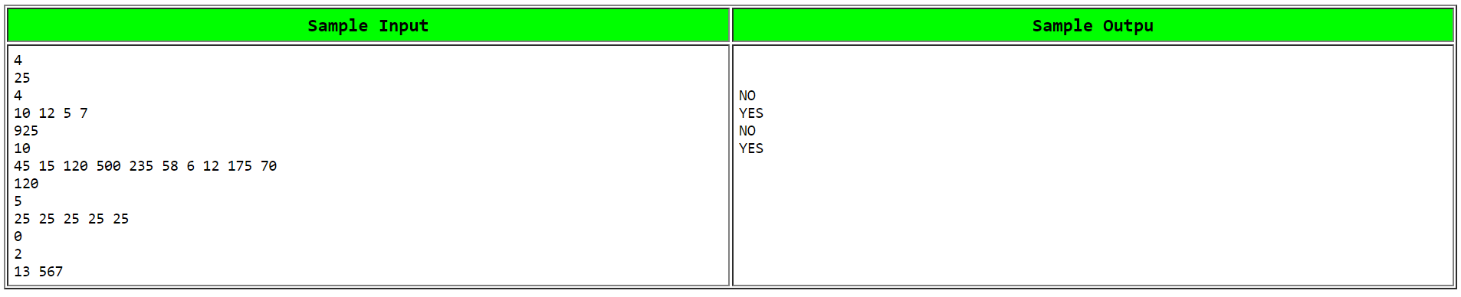

**解法:**

動態規劃

定義一個陣列用來記錄1~n是否可以被接出來(1:可以 0:無法)

每讀入一根新的金屬棒，就更新一次這個陣列

最後看看n是否為1，是則輸出YES，反之輸出NO

**解法範例：**

1. 陣列dp用來記錄
2. 更新陣列的for迴圈用倒扣而不是用加的原因是，用加的會重複計算

Ex. Bar=10

|  |  |  |
| --- | --- | --- |
| j | J+bar | 更新 |
| 0 | 0+10 | 10 |
| 1 | 1+10 | X |
|  | … |  |
| 10 | 10+10(重複計算了) | 20 |

#include <stdio.h>

int main()

{

int t,n,p,i,j,bar;

scanf("%d", &t); //測資的筆數

while(t--)

{

scanf("%d %d", &n, &p); //n 目標長度 p棒子數量

int dp[1005] = {};

dp[0] = 1;

for(i = 0; i < p; i++)

{

scanf("%d", &bar);

for(j = n-bar; j >= 0; j--)

{

if(dp[j] && !dp[j+bar])

dp[j+bar] = 1;

}

}

if(dp[n])

printf("YES\n");

else

printf("NO\n");

}

}